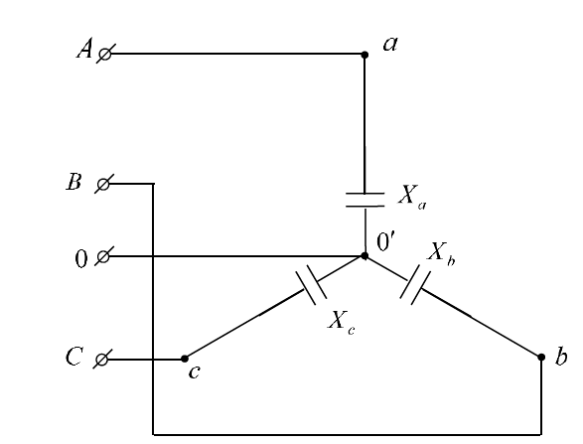
Рисунок 1 схема

Определим фазные напряжения
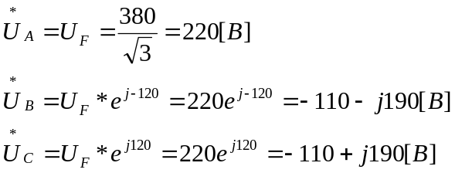

Определим комплексное сопротивление каждой фазы
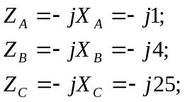
Определим фазные токи
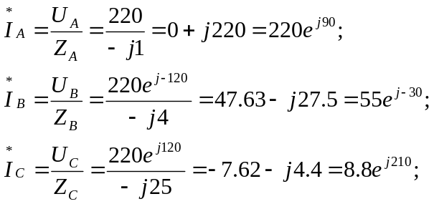
Определим комплексы действительных значений тока в нейтральном проводе:
Определим рективную мощность

